
- Ўзбекистон
- Жаҳон
- Иқтисодиёт
- Жамият
- Фан-техника
- Спорт
- Бусинесс cласс
- Аудио


Ҳудудлар
- Тошкент
- Қорақалпоғистон
- Андижон
- Фарғона
- Наманган
- Самарқанд
- Бухоро
- Хоразм
- Сурхондарё
- Қашқадарё
- Жиззах
- Сирдарё
- Тошкент вил.
- Навоий

Сўнгги янгиликлар
17:21
Беэлаб Ўзбекистон Марказий банкидан лицензия олди
16:40
Финландия 30 сентябрдан бошлаб россиялик сайёҳлар учун чегарани ёпади
16:33
Кремлда эртага Украинанинг аннекция қилинган ҳудудларини Россияга қўшиб олиш бўйича келишувлар имзоланади
16:23
Меҳнатда қорайган қўллар. Пахта даласидан репортаж
16:01
Ақш ўзбек пахтасига қўйилган чекловларни бекор қилди
15:33
Херсоннинг озод қилинган ҳудудларидан илк кадрлар, Россияда яқинлар билан хайрлашув. Уруш суратлари
15:11
Экспертлар: «шимолий оқим»даги сизиб чиқишлар экологияга катта зарар етказади
Кўпроқ янгиликлар

17:13 / 28.09.2022
22644
Улашинг
Фаcебоок Тwиттер Телеграм
«ёнимиздаги одамни урушдан сақлаб қолиш учун ўта ҳушёр бўлишга т
ўғри келяпти» - Россиядаги ўзбеклар билан суҳбат

Россияда эълон қилинган ҳарбий сафарбарлик мамлакатдаги мигрантларни

ҳам саросимага солиб қўйган, улар қаторида ўзбеклар ҳам бор. Ўзбекистонга қайтиш нархлари кўтарилиб кетган, йўлларда бир неча километрлик навбатлар юзага келган.
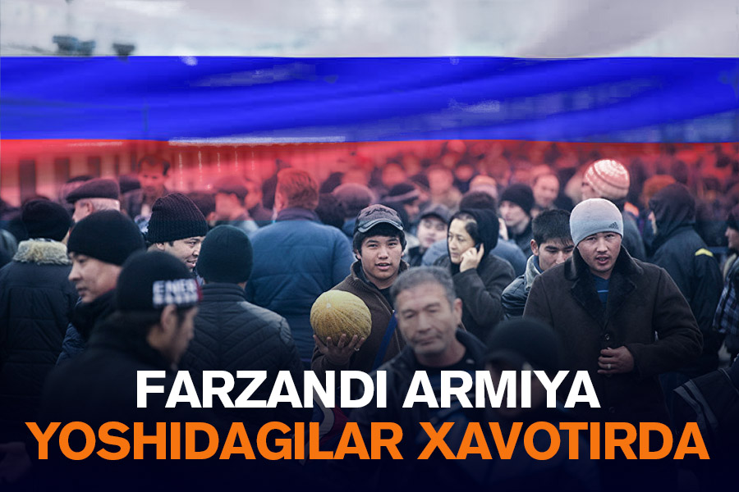
Кун.уз айни дамда Россияда яшаётган ўзбеклар билан ҳарбий сафарбарликнинг хориждан келган фуқароларга таъсири, у ердаги ўзбеклар кайфияти, урушга ёлланиш ҳолатлари ҳақида суҳбат қилди.
«17-21 ёш орасидаги ёшлар бироз саросимада»

Ўзбекистоннинг Россиядаги элчихонаси қошида фаолият юритиб келаётган Талабалар бюроси «қалқон» гуруҳи раҳбари Жаҳонгир Ҳайитов ҳозир Москвада яшайди. У қийинчилик ва муаммоларни ечишда талабаларга кўмаклашади. Ҳайитов ҳозир Россиядаги ўзбеклар жуда ҳушёр туришлари, ёнида бирга турган яқинлари ёки таниш-билишларидан тез-тез хабар олиб туришда жонбозлик кўрсатишлари муҳимлигини айтади.
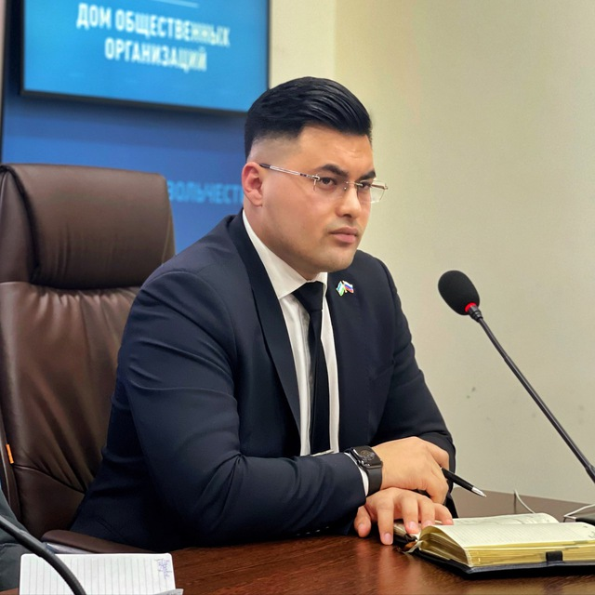 Жаҳонгир Ҳайитов / Шахсий фото

— Сафарбарлик жуда кўп ота-оналарни ваҳимага солди. Бу ваҳима талабалар орасида ҳам бор. Ёш жиҳатдан айтсам, 17-21 ёшлилар озроқ саросимага тушган. Қолганлари анчадан бери Россия ҳудудида юргани учун ўзини сокинроқ тутишяти.
Биз талабалар ҳолатини мониторинг қилиб, шу масала бўйича фикрларини олиб турибмиз. Шундан келиб чиқиб, уларни уч гуруҳга ажратдик. Биринчи гуруҳ талабалар ўқишини онлайн шаклга ўтказиб, ватандан туриб ўқишяпти. Иккинчи гуруҳ ҳолатни кузатяпти. Россияда ҳам қандайдир уруш бошланса, чиқиб кетишмоқчи. Учинчи гуруҳ эса нима бўлишидан қатъи назар, шу ерда қоламиз, деган фикрни айтишяпти.

Россиянинг ўзида ҳозир тинчлик. Талабалар бу воқеаларга эътибор бермай, кўпроқ ўқиш ҳақида ўйлашларини назорат қилиб турибмиз.
Россияда мигрантларга фуқароликка ва урушга жалб қилиш ҳақида варақалар берилаётгани ҳақида хабарлар тарқаляпти. Буни давлат ташкиллаштиряпти дея олмайман. Ўзи урушга жалб қиладиган хусусий фирмалар бор. Фуқаролик ёки контракт эвазига бизнинг фуқароларни ҳам жалб қилиш ҳолатлари учраяпти. Айтайлик, икки томонлама шартнома тузилади, фуқаро армияга бориб келса, ваъда қилинган пул ёки фуқаролик берилади.
Бундай вазиятда ягона чора – одамлар ҳушёрликни ошириши бўлади. Атрофидаги яқинлари, танишлари нима иш билан шуғулланишаётгани, кимлар билан гаплашаётганига эътиборли бўлишларини сўраган бўлардим. Шундагина ёнимиздагиларни сақлаб қолишимиз мумкин. Бунга урғу беришимнинг сабаби – бу ерга ишлаш мақсадида пул учун келишади. Молиявий етишмовчилик ортидан кўпчилик урушга кетиб қоляпти.
«Оиласи, бизнесини ташлаб чиқиб кетаётганлар ҳам бор»
Малоҳат Ашурова 22 йилдан бери Россияда ишлайди. Асли Бухоро вилоятидан бўлган бу аёл Россия фуқаролигини ҳам олган. У суҳбат жараёнида Россияда фарзанди армия ёшига етган ота-оналар жуда тушкун аҳволда қолгани ҳақида гапирди.
— Мен 22 йилдан бери Россияда юрибман. Фуқаролигини ҳам олганман. Кунига 500-1000 нафаргача русларни сафарбар қилишаётганини ўқияпмиз. Россиянинг ўзига тегишли авиақатновлар, темирйўллар тўхтатилади деган гап бор. Россиядаги одамларнинг ҳаёти доимгидек, деярли ўзгармаган. Фақат нарх-навода ўзгариш бўлган.
Айтишим керакки, одамларда ваҳима бор, кўпчилик тушкунликка тушган. Айни армия ёшидаги болаларнинг оналари жуда қайғуда. Чунки уларнинг ҳаммасини Украинага сафарбар қилишади. Шунинг учунми, русларнинг ўзи мамлакатни ташлаб чиқиб кетишга ҳаракат қиляпти.
Лекин ҳамма ҳам шундай деёлмайман. Масалан, ёши ёки жисмоний ҳолати тўғри келмайдиган одамларнинг ўзи ҳам ватанпарварлик жиҳатидан урушга кетишга қарор қиляпти. Уларга давлат йўқ демайди, урушга олиб кетяпти. Бир сўз билан айтганда, вазият барқарор эмас.
Россия фуқаролигини олган четдан келган фуқаролар Россиядан кетишга ҳаракат қиляпти. Ҳатто хотини, оиласи, бизнесини ташлаб қочиб кетишяпти. Ҳозир ўзбеклар, тожиклар ёппасига ўзини чегарага урган. Чипта нархи кўтарилиб кетган. Бундан фойдаланиб, йўл машиналар нархи ҳам авиачипталар нархига тенг бўлиб қолган. Шунга қарамай, топган-тутганини чиптага сарфлаб кетишяпти. Йўлларда фуқароларни бирма-бир текширишяпти. Шунинг учун ҳамма жойда навбатлар юзага келган.
«Бошида озроқ қўрқдим»
Икром Пардаев 10 йилдан буён Россияда ҳам ишлаб, ҳам яшайди. У ҳам сафарбарлик ҳақида эшитган илк кунлари озроқ қўрққанини айтади.
— 10 йилдан буён шу ердаман. Сафарбарликдан кейин шахсан 3-4 нафар танишим Ўзбекистонга қайтганини эшитдим. Мен сафарбарликнинг мигрантларга таъсири бўлади деб ўйламайман. Лекин кўпчилик кетяпти. Бир ойгача бўлган муддатлардаги чипталар нархи жуда баланд. Ундан у ёғига доимги нархда олса бўлади. Саросимага тушган ўзбеклар ҳам бор, тушмаганлари ҳам. Бошида ўзимдан ҳам қўрқув аралаш нимадир ўтди, лекин кейин ўзимни йиғиштириб олдим. Ҳозирча Ўзбекистонга қайтиш ниятим йўқ.
«Ўзбекистонга қайтганим билан яшашга уйим йўқ»
Ўзи навоийлик бўлган Сурайё Тоштемирова Россияга кетганига 1 йил бўлади. У шу вақт оралиғида иш топишга қийналгани, бу жараён ҳозир яна ҳам қийинлашганини айтди.
— Мен Москвага келганимга бир йилдан ошди. Ҳозир ҳужжатим йўқ. Қаерда иш бўлса, 2-3 кунда бир 20-30 доллар ишлаб келаман. Иш топишнинг ўзи муаммо. Бу ерда жуда қийналяпман. Москвада ҳам одамлар тўполон кўтаришяпти. Ватан қадри жуда билиняпти. Кўп ўзбеклар урушга ўз хоҳиши билан кетаётганини ҳам эшитяпмиз.
Имконим бўлса қайтардим. Лекин 56 ёшли нафақадаги касалманд эрим ва битта қизим бор. Турмуш ўртоғим Чилонзор туманида Халқ демократик партияси биносида боғбон бўлиб ишлайди. Ўзбекистонда уйимиз йўқ. Шунинг учун эрим партия биноси ертўласида яшаб юрибди. Уй қилишга пул топиш илинжида бу ерга ишлашга келганман.
«Вазият коронавирус тарқалгандагидек»
Сабоҳат Каримова 5 йилдан бери Санкт–петербургда яшайди. Ўғлининг контракт пулини тўлаш учун пул ишлашга келган.
— Фарзандим жаҳон тиллари университетига кирган. Унинг контарктини тўлайман деб бу ерга келганман. Ёлғиз онаман. Истасам ҳам Ўзбекистонга қайтолмайман. Тўғри, ҳозир Россияда кўпчилик ваҳимага тушган. Вазият худди коронавирус тарқалгандаги ҳолатга ўхшайди.
«Неча пул бўлса ҳам чипта олиб қайтмоқчиман»
Бахтиёр Ҳусанов Москвада қурилишда ишлайди. 22 ёшли йигит икки йилдан бери Россияда юрганини, илк имконият пайдо бўлиши билан Ўзбекистонга қайтиш фикрида эканини айтди.
— Мен Москвада қурилишда ишлайман. Мен учратган одамлар хотиржам ишида давом этяпти. Янги келаётган ўзбеклар ҳам патент олишга ҳаракат қилишяпти. Лекин қочаётганлар кўп. Мен ҳам кетишни режа қиляпман. Тўғри, чипта нархлари кўтарилиб кетган, лекин барибир олиб кетмоқчиман. Бу ерда қолганимдан кўра Ўзбекистонда юриш менга афзал.
«Урушга мигрантлар борсин, дейдиганлар ҳам бор»
Малика Бердиева Москвада яшайди. У ерга магистратурада ўқиш учун 1 ой олдин келган.
— Москвада тураман. Бу ерда ҳозир магистратурани ўқигани келдим. Келганимга бир ой бўлди. Урушга сафарбарликка фақат Россия фуқароларини олишяпти. Талабаларга ҳозирча индашмади. Россиянинг ўзида ҳам урушни кўпчилик қоралаяпти. Одамлар орасида аламидан урушга четдан келган мигрантларни олиб боришсин, дейдиганлар ҳам учрайди.
Зуҳра Абдуҳалимова, журналист

- #меҳнат муҳожирлари
#сафарбарлик
Мавзу
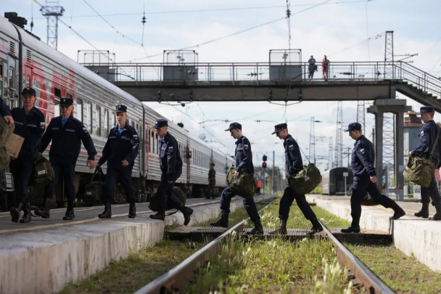
Россияда сафарбарлик
21 сентябрь куни Путин Россияда қисман сафарбарлик эълон қилди. Украинадаги уруш учун яна камида 300 минг киши жалб этилади.
Барчаси

Тавсия этамиз
12:35
«рус дезертирларига салом». Грузияда россияликларнинг янги тўлқини қандай қаршиланмоқда?
20:24 / 27.09.2022
«Сизлар Россияга миналарни тозалаш учун кераксиз, ҳаётингизни бундай якунламанг» - Россиядаги мигрантларга маслаҳатлар
18:59 / 27.09.2022
Ўйга толдирувчи тақдирлар: Вазир ўринбосарлигидан қариялар уйигача
18:49 / 27.09.2022
«херсон учун ўлишни истамайман». Россиядаги сафарбарлик қандай кечмоқда?

Кўп ўқилганлар
16:14 / 25.09.2022
Нургул Яшилчой ва Сардор Кўкхон Тошкент кинофестивалидаги можаро бўйича интервью берди
10:04 / 25.09.2022
Ўзбекларнинг урушга тортилиши, ошадиган пенция ва ҳокимнинг қудаси - ҳафта дайжести
09:44 / 24.09.2022
Ўзбекистонда хизмат кўрсатган артист Равшан Намозов вафот этди
12:02 / 27.09.2022
9-синфни битириб тиббиёт академиясига грантга кирган, бироқ ўқишга қабул қилинмаган 16 ёшли қиз ҳикояси

Мавзуга оид
Жаҳон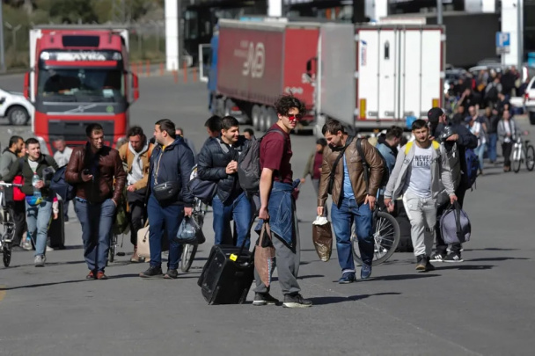
12:35
«рус дезертирларига салом». Грузияда россияликларнинг янги тўлқини қандай қаршиланмоқда?
Жаҳон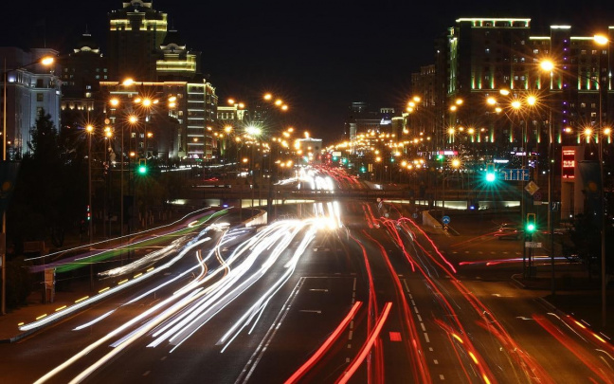
18:37 / 28.09.2022
Россияда сафарбарлик эълон қилинганидан сўнг Қозоғистондаги уйлар ижараси бўйича сўровлар 32 бараварга ошди
Жаҳон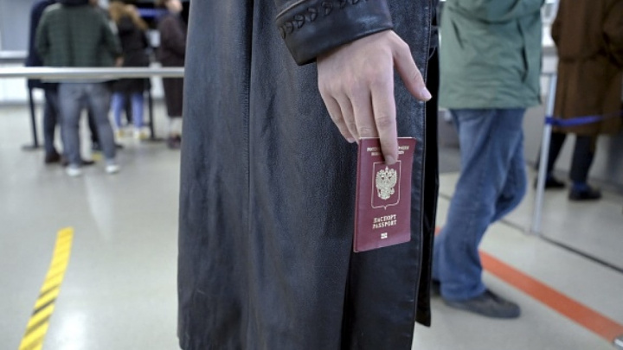
10:14 / 28.09.2022
Европа иттифоқи сафарбарликдан қочган россияликларни қабул қилиш бўйича тавсия тайёрлаяпти
Жаҳон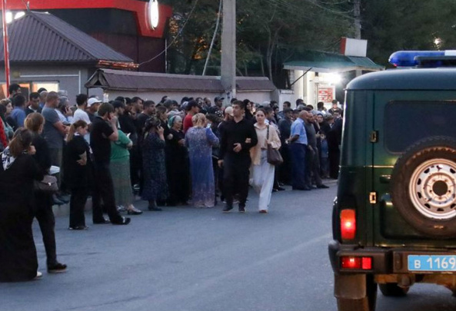
09:55 / 28.09.2022
Доғистонда сафарбарликка қарши бўлганларга жиноий иш қўзғатилмоқда

Бизнес
Ҳамкорлик қилиш
Ҳонор&апос;дан кузги акция: манфаатли нархда ҲОНОР Х церийаси смартфонлари, шунингдек кўплаб совғалар
Пай Wай тўлов тизими янги марраларни забт этди
Охирги ҳафта! Паркwоод 18 фоиз чегирма таклифини якунламоқда
Мирабад Авенуэ яқинлашиб келаётган Қурбон ҳайити муносабати билан 18% чегирма эълон қилади

- Сайт ҳақида
- РСС
- Алоқа
- Реклама
- Кун мавзулари
- Кун.уз жамоаси
«КУН.УЗ» сайтида эълон қилинган материаллардан нусха кўчириш, тарқатиш ва бошқа шаклларда фойдаланиш фақат таҳририят ёзма розилиги билан амалга оширилиши мумкин.
Гувоҳнома: №0987. Берилган санаси: 22.06.2015 йил. Муассис: «WЕБ ЭХПЕРТ» МЧЖ. Таҳририят манзили: 100043, Тошкент шаҳри, К. Ёрматов кўчаси, 12-уй. Электрон манзил: инфо@кун.уз.
Сайтда эълон қилинаётган муаллифлик мақолаларида келтирилган фикрлар муаллифга тегишли ва улар Кун.уз таҳририяти нуқтаи назарини ифода этмаслиги мумкин.
Ⓣ - мақола ва материалларда қўйилган мазкур белги уларнинг тижорат ва реклама ҳуқуқлари асосида эълон қилинганлигини билдиради.


Топ

